РЕГУЛЯТОР ДАВЛЕНИЯ ГАЗА
FSDR STR


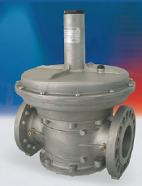


Watts Industries Deutschland GmbH
Godramsteiner Hauptstraße 167 76829 Landau Germany
Tel. +49 6341 9656-0 Fax +49 6341 9656-340
E-Mail: WIDE@wattswater.com
www.wattsindustries.com www.wattsindustries.ru

Назначение и область применения
Регулятор давления газа предназначен для снижения и автоматического поддержания давления газа «после себя» на заданном значении, не зависимо от изменения входного давления и расхода газа. Регулятор оснащен регулирующей пружиной, позволяющей понизить давление на выходе, минимальное давление на выходе зависит от типа используемой пружины
Регуляторы применяются в системах с автоматическими газовыми горелками, включая комбинированные, а также в системах промышленного газораспределения.

Комплект поставки
Компенсация давления на входе, предохранительная мембрана серийного производства, внутренняя импульсная трубка. Полностью герметизирующие уплотнительные прокладки. Штуцеры для замера давления на входе и выходе на всех моделях

Технические данные
Диапазон давления на входе Р1: | FSDR-STR | P2 + 30мбар до 0,5бара
Рабочий диапазон Р2 |  | Изделия серийного производства поставляются с нейтральной пружиной, другие диапазоны в соответствии с таблицей пружин
Класс точности |  | класс B; группа 2 (B2)
Топливо: |  | Газы трех разновидностей: природный газ (группа Н-метана), городской газ (бытовой), сжиженный газ (СУГ) и неагрессивные газы
Рабочая температура |  | -10ºC - +60ºC
Механическая прочность |  | Согласно стандарту EN 13611
Действие |  | Через растяжение пружины, без дополнительной энергии

Материалы изделия
Корпус из алюминия; внутренние части из алюминия, стали, латуни и синтетических материалов; мембраны и прокладки из материала на основе резины NBR.

Устройство
Регуляторы располагают тремя мембранами: компенсационной, рабочей и предохранительной мембраной. Здесь не требуется патрубок для выпуска газа и слива жидкости наружу, так как встроенная предохранительная мембрана гарантирует, что в случае разрыва рабочей мембраны не будет утечки газа в окружающую среду более 30 дм3 /ч (пункт 3.3.2. стандарта UNI-EN88). Калибровка Калибровка давления на выходе регулируется с помощью регулировочного винта (2); при повороте по часовой стрелке давление будет возрастать, против часовой стрелки - падать. Штуцеры для замера давления, находящиеся «вверх по течению» и «вниз по течению» газа по отношению к регулятору, позволяют измерять соответствующее давление, переходя от одной разновидности газа к другой, выбирая подходящую пружину и воздействуя на винт (2). Величину стабилизированного давления контролировать манометром. Закончив регулировку, вновь установить верхнюю пробку (1).
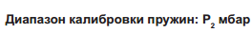
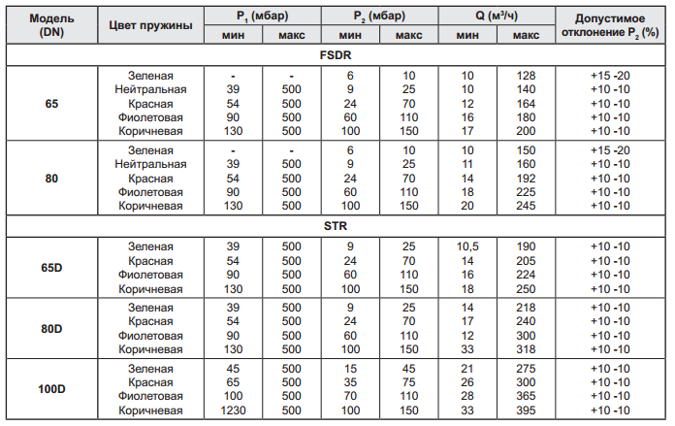
Диаграмма расхода/Потери давления
Показания расхода регулятора (Q) в соответствии с потерей давления (∆p) в соответствии с потерей давления (P2 ) Графики составлены из трех шкал; горизонтальная шкала показывает расход газа (Q), вертикальная шкала - потерю давления (Δp) во время эксплуатации, внутри графиков расположены шкалы для нескольких давлений на выходе (P2 ) в мбар. График показывает минимальные потери давления (мин. ∆p), которые должны быть у регулятора, чтобы работать соответственно стандарту UNI-EN88. На практике он должен поддерживать давление на выходе (P2 ) постоянным (в определенных допусках), согласно изменению давления на входе (P1 ) от минимального значения (P1 мин.) до максимально заявленного производителем значения (P1 макс).
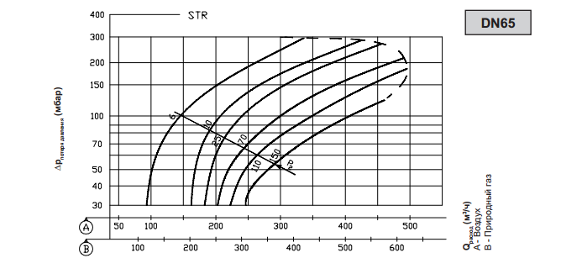
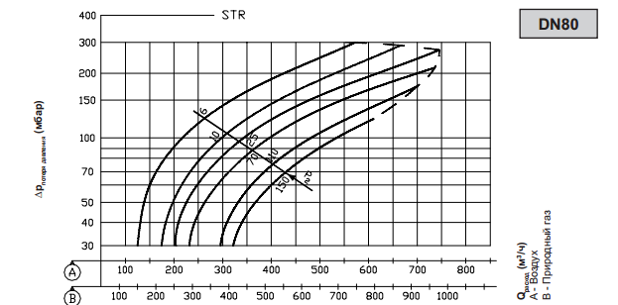

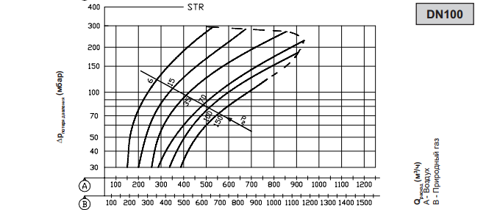

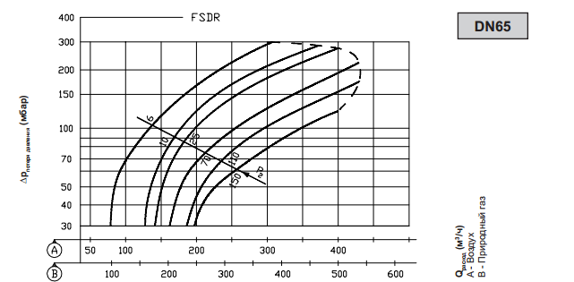
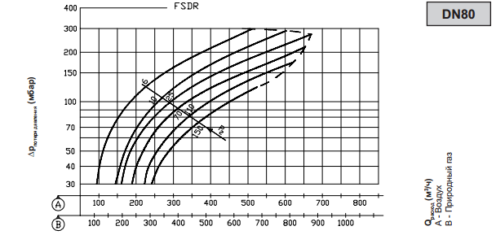

Размеры
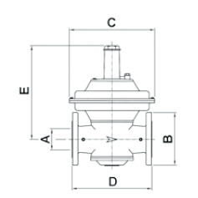

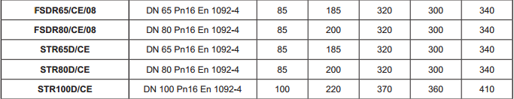

Для серии FSDR (со встроенным фильтром), при монтаже величину Е необходимо принимать с увеличением примерно на 400 мм, чтобы облегчить чистку и осмотр фильтра.

Монтаж

Регулятор может быть установлен в любом положении, выступающей частью вверх. Строго соблюдать направление потока газа, указанное стрелкой на регуляторе. Установку регулятора на оборудовании нужно выполнять с помощью подходящих инструментов, воздействуя на фланцы на входе и выходе. Категорически запрещается устанавливать регулятор, используя как рычаг. Для моделей со встроенным фильтром рекомендуется устанавливать регулятор на удобной высоте от пола, так, чтобы облегчить чистку фильтра - сборника загрязнений (всегда устанавливать газовый фильтр «вверх по течению» от регулятора). Убедиться в том, что трубы чистые и ориентированы так, чтобы на регулятор не действовали напряжения. Не снимать пробку с отверстием (3) для вентиляции мембраны и не закрывать отверстие, в противном случае регулятор не будет работать. Устанавливать регулятор так, чтобы он не касался оштукатуренных стен. Проверить, чтобы регулятор подходил для предназначенного использования. Эксплуатация Эти регуляторы не требуют никакого ухода. В случае повреждения рекомендуется произвести общий осмотр и заводские испытания. Для чистки фильтра достаточно снять крышку (9) и заменить фильтрующий элемент (7). При каждой чистке рекомендуется также заменить прокладку (8) крышки фильтра. Завершив операцию, проверить, чтобы не было утечки газа через саму крышку.

ВНИМАНИЕ!!! Все работы по установке и эксплуатации должны быть выполнены только квалифицированными специалистами.

Маркировка
Месяц и год производства регулятора зашифрован в коде Lotto, указанный на шильдике регулятора и наклейки на упаковочной коробке.

Условия хранения и транспортировки
Изделие должно храниться в оригинальной упаковке при температурах от 0 до 30°С. Условия хранения и транспортировки гидравлического разделителя должны соответствовать требованиям ГОСТ 15150.

Утилизация
Утилизация изделия (переплавка, захоронение, перепродажа) производится в порядке, установленном соответственными Законами по охране окружающей среды стран Таможенного Союза.

Гарантийные обязательства
Гарантийный срок на гидравлический разделитель составляет 12 месяцев с дня продажи. Гарантия осуществляется силами сервис центров компаний партнёров компании Watts Industries и распространяется на дефекты, возникшие по вине Производителя.

ГАРАНТИЙНЫЙ ТАЛОН

N | ТИП | АРТИКУЛ | КОЛ-ВО | ПРИМЕЧАНИЕ

Название, адрес торгующей организации:

Продавец: _______________________ М.П. печать
торгующей
организации

Дата продажи _______________________

Рекламации и претензии к качеству товара принимаются сервис центрами официальных дилеров компании Watts Industries на территории Таможенного Союза.
При предъявлении претензии к качеству товара покупатель предоставляет следующие документы:
- Заявление в произвольной форме, в котором указывается:
- наименование организации или покупателя
- фактический адрес покупателя и контактный телефон
- краткое описание параметров системы, где использовалось изделие
- краткое описание дефекта
- Документ, свидетельствующий о покупке изделия (накладная)
- Настоящий гарантийный талон

Отметка о возврате или обмене товара: _________________________________________________________________________
_________________________________________________________________________
Дата: «___» ______________201 ___г.

